Діагностична робота № 8. Австралія та Океанія
Дата__________________________________
Прізвище, ім’я_______________________________________________
- Пронумеруй континенти відповідно до ознак.
1 – на цьому континенті розташована найбільша спекотна пустеля світу — Сахара.
2 – який континент розташований поблизу Австралії?
3 – на цьому континенті розташована наша держава ‒ Україна.
4 – найменший континент планети.
5 – цей континент називають континентом рекордів. Тут протікає найповноводніша ріка на планеті ‒ Амазонка і розташований найвищий водоспад на планеті ‒ Анхель.
6 – континент, на якому знаходиться найбільше озеро планети ‒ Верхнє та Ніагарський водоспад.
7 – найвищий, найхолодніший і найвітряніший континент планети, майже суцільно вкритий льодом.
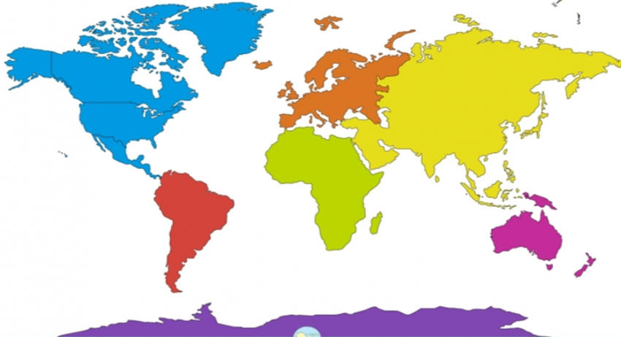

- З яким континентом межує Австралія? Обведи правильну відповідь.
А) Африка Б) Азія В) Південна Америка Г) Північна Америка
- Які океани омивають Австралію? Закресли зайве.
Атлантичний Тихий Північний Льодовитий Індійський
- Прочитай твердження і визнач, правда це, чи ні. Постав V у відповідній колонці.
 | Правда | Ні
Австралія — найменший континент планети.
На континенті Австралії розташована найбільша кількість країн серед усіх континентів.
Австралія лежить у південній півкулі.
Назва «Австралія» перекладається як «північна».
Ему і кенгуру зображено на гербі Австралії.
Австралію омивають Тихий і Атлантичний океани.
Нова Зеландія — найбільша країна Океанії.
- Впізнай тварину за ознаками і впиши її назву. Впиши біля тваринки відповідну цифру.
- Сильні задні лапи для стрибків, має сумку для дитинчат – це ___________.
- Ссавець, трохи схожий на качку, живе у воді – це _________________.
- Має довгу голову і шию, а на спині горби – це ___________________.
- Схожий на кролика, є Великоднім символом Австралії – це _____________.
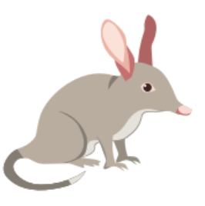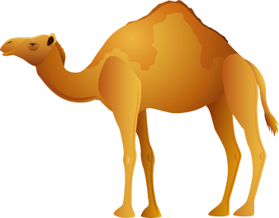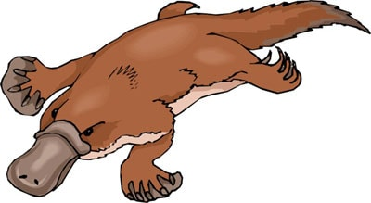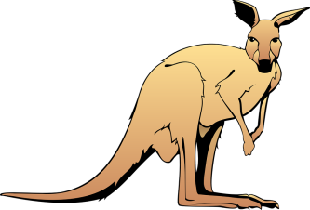

- Постав 1 ‒ біля найбільшої тварини планети, 2 ‒ біля найбільшої сухопутної тварини, 3 ‒ найвищої тварини, 4 ‒ найбільшої змії, 5 ‒ найбільшого птаха, 6 – найменшого птаха.

 | Жирафа |  | Анаконда |  | Синій кит
 | Страус |  | Колібрі |  | Слон
- Познач А — активний відпочинок, а П — пасивний.

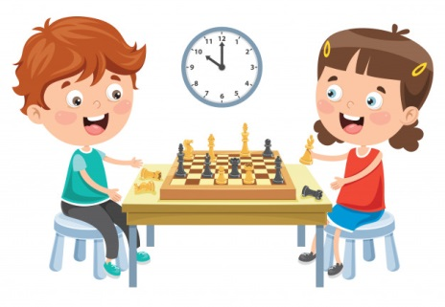

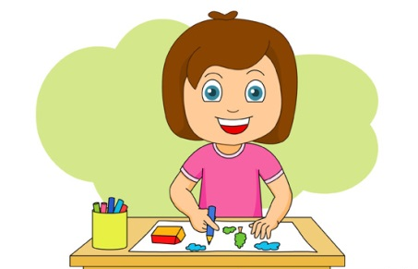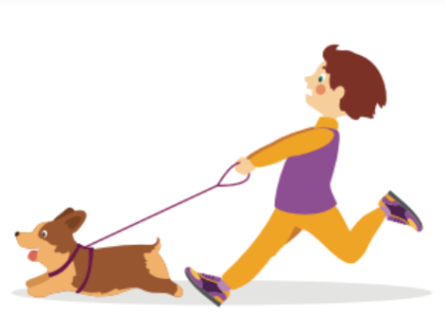

8. Встанови відповідність.
1 хвилина
12 місяців

24 години
1 година

28–31 день
1 доба

60 секунд
1 тиждень

7 діб
1 місяць

60 хвилин
1 рік

- Розглянь діаграму і заповни таблицю.
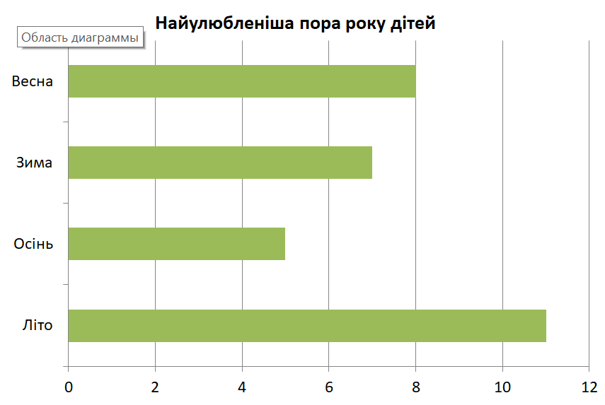
 | Пора року | Кількість дітей
1.
2.
3.
4.
- Напиши пору року, яку обрало найбільше дітей ___________________.
- Напиши пору року, яку обрало найменше дітей ___________________.
- Напиши пору року, яку обрало більше ніж осінь, але менше ніж весну _______.
- Напиши свою найулюбленішу пору року ____________________.
Самооцінювання  Завдання для мене були:  дуже легкі  легкі  складні  дуже складні  не знаю | Оцінювання вчителем  ++ має значні успіхи;  + демонструє помітний прогрес;  V досягає результату з допомогою вчителя;  ! потребує значної уваги і допомоги
Обведи смайлик, який відображає твої почуття

